**实验二 控制结构**

**一·【实验目的与要求】**

**1、学习与掌握逻辑运算与逻辑表达式。**

**2、熟练掌握 if、switch、while、do-while，for 语句的语法结构与执行过程。**

**3、掌握选择、循环程序的设计方法**

**二·【实验内容】**

**1、输入一个字符，如果为小写，转换为大写输出，否则，输出其后继字符的 ASCII 码值。**

**2、输入 x 计算表达式的值：**

**分别输入 0.2, 1, 5, 0,观察输出结果。**

**3、输入三角形的三条边，求周长，并判断该三角形是否为等腰三角形（提示：要三边是否可以构成**

**三角形）。**

**4、 完成计算器程序，实现（+ - * / %）运算。考虑除数为 0 与运算符非法的情况。**

**5、输入一行字符，分别统计出其中英文字母、空格、数字字符和其它字符的个数。**

**提示：从键盘上读入一个字符给变量 c，判断 c 是属于哪种字符并计数，循环读入下个字符，直到回**

**车换行字符'\n'为止。**

**cin，scanf（）都不能读入空格以及‘\n’字符，查找资料解决输入这两个字符的方法。**

**（这个题训练大家自主学习能力以及如何获取新知识、探索解决未知问题的能力。）**

**6、编写一个程序：从键盘上输入两个正整数，求 a 和 b 的最大公约数与最小公倍数。**

**7、使用循环结构输出下列图形：**

**\***

**\*\***

**\*\*\***

**\*\*\*\***

**\*\*\*\*\***

**8、从键盘输入 a，用迭代法求 a 的平方根 x= a 。求平方根的迭代公式为：Xn+1=1/2[Xn+a/Xn]**

**要求精确到|xn+1 - xn|<10**

**-5。**

**提示：迭代法是把 xn代入迭代公式右边，计算出 xn+1来，然后把 xn+1 作为新的 xn ，计算出新的 xn+1，**

**如此重复，直到|xn+1 - xn|<10^-5**

**时，xn+1 为所求的平方根。可以把 a 作为 xn 的初始值。**

**思考：（1）如果输入 a 为负，在运行时会出现什么情况? 修改程序使之能处理任何的 a 值。**

**(2）能否|xn+1 - xn|<10**

**-10或更小? 为什么? 请试一下。**

**9、苹果每个 0.8 元，第一天买 2 个，第二天开始，每天买前天的 2 倍，直到购买的苹果数不超过 100**

**的最大值，求每天平均花多少钱。**

**三．算法分析、程序与结果**

**1、算法如流程图所示**

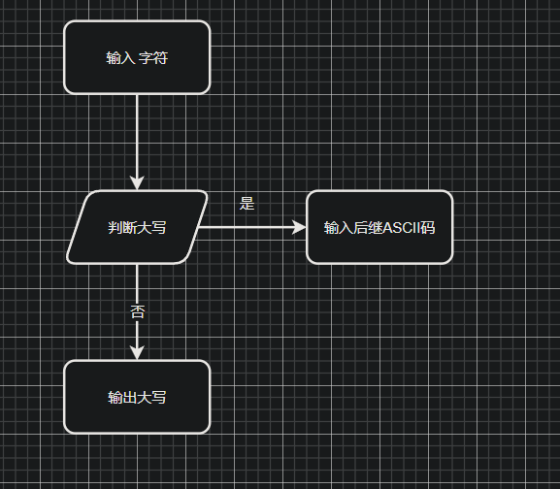

**程序：#include<cstdio>**

**int main()**

**{**

**char a;**

**scanf_s("%c",&a);**

**if ('a' < a && a < 'z') {**

**printf("%c\n", a - 32);**

**}**

**else {**

**printf("%d\n", 'a'+1);**

**}**

**return 0;**

**}**

**输入**

**分别输入a S 观察输出结果**

**输入a：**

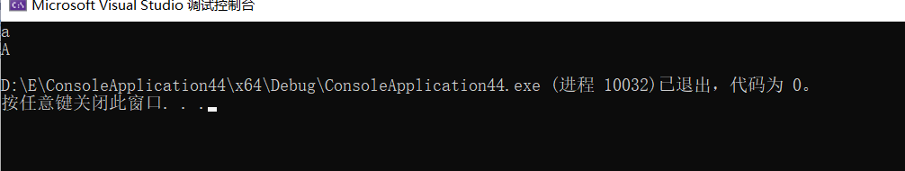

输入S：

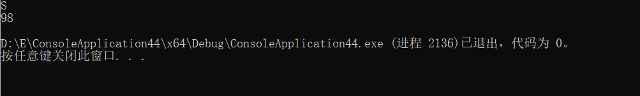

二 算法流程图

程序：#include<iostream>

using namespace std;

int main()

{

int x, y;

cin >> x;

if (0 < x && x < 1) {

y = 3 - 2*x;

}

else if (1 <= x && x < 5) {

y = 1 / 2 / x + 1;

}

else if (5 <= x && x < 10) {

y = x * x;

}

else {

cout <<"invalid data";

}

cout << y;

return 0;

}算法

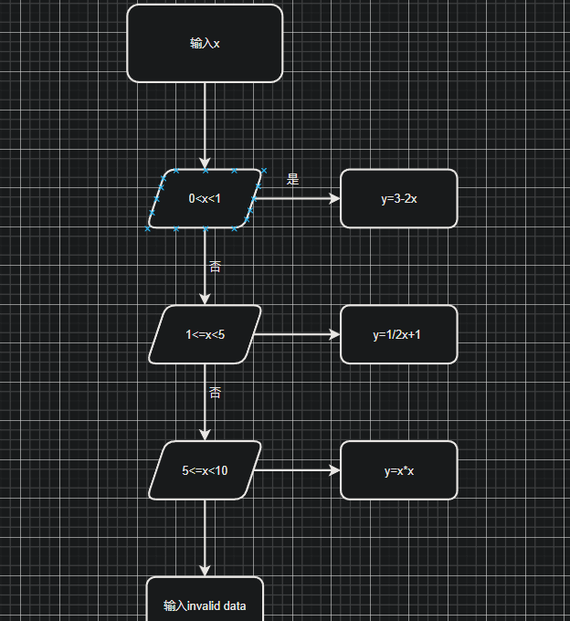

输入 0.2 1 5 0

输入0.2：

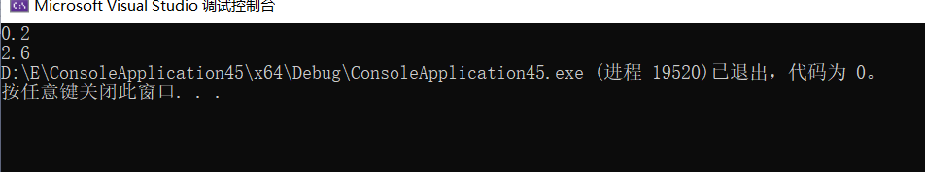

输入 1：

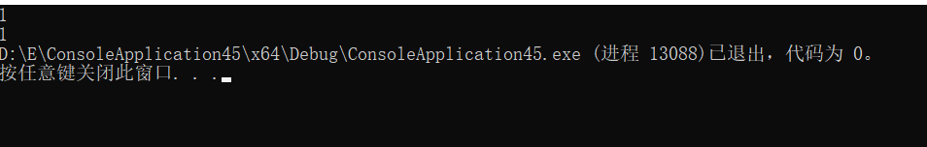

输入 5：

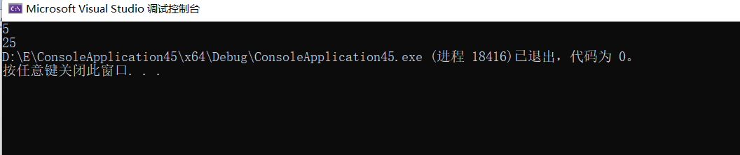

输入 0：

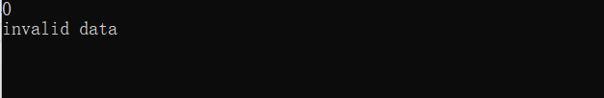

三 程序

#include<iostream>

using namespace std;

int isTriangle(int a, int b, int c) {

if (a + b < c && a + c < b && b + c < a) {

return 0;

}

else {

return 1;

}

}

int getC(int a, int b, int c) {

int C;

if (isTriangle(a, b, c)) {

cout << C;

}

else {

cout << "error";

}

}

int main()

{

int a, b, c;

cin >> a >> b >> c;

getC(a, b, c);

return 0;

}

算法

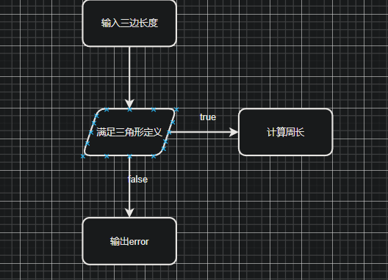

输入 3，4，5 5，89，9

输入3，4，5：

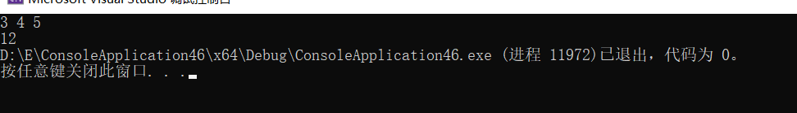

输入5 89 9：

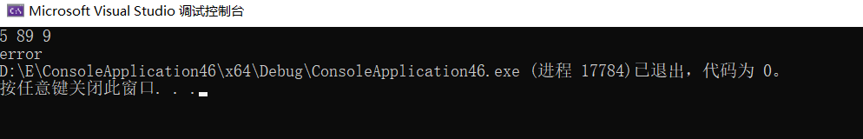

四 程序

#include<iostream>

using namespace std;

int main()

{

cout << "请输入运算符" << endl;

char a;

cin >> a;

cout << "请输入数据" << endl;

double b, c;

cin >> b >> c;

if (a == '+') {

cout<< b + c;

}

else if (a == '-') {

cout<< b - c;

}

else if (a == '*') {

cout<< b * c;

}

else if (a == '/' && c != 0) {

cout<< b / c;

}

else if (a == '%') {

cout<< (int)b % (int)c;

}

else {

cout << "wrong";

}

return 0;

}算法

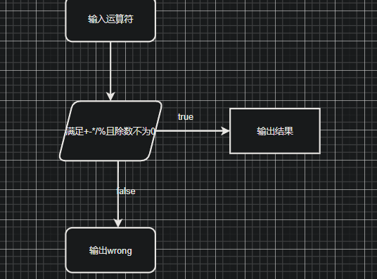

输入 * 3 4 $ 2 3 / 7 0

输入 * 3 4：

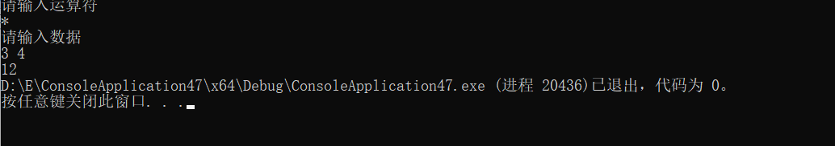

输入 $ 2 3:

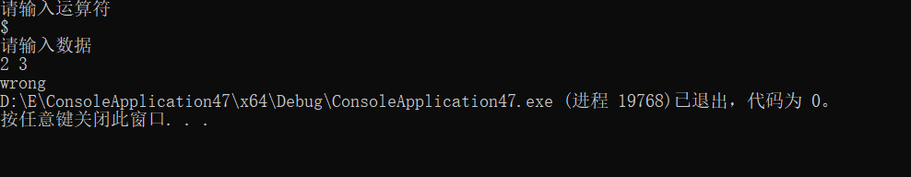

输入 / 7 0：

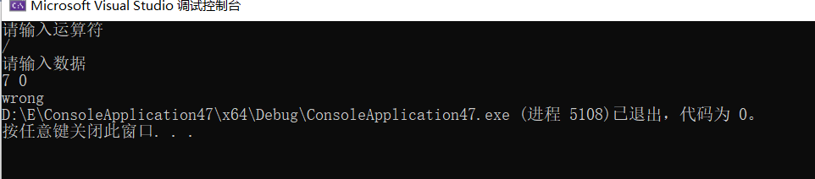

五 程序

#include<cstdio>

#include<cstring>

const int maxn = 100;

int main()

{

int a[4] = { 0 };

char str[maxn];

gets_s(str);

for (int i = 0;i<strlen(str) ;i++)

{

if (str[i] == '\n') {

break;

}

else if ('A' <= str[i] &&str[i] <= 'Z' || 'a' <= str[i] && str[i] <= 'z') {

a[0]++;

}

else if (str[i] == ' ') {

a[1]++;

}

else if (str[i] >= '0') {

a[2]++;

}

else {

a[3]++;

}

};

printf("%d %d %d %d", a[0], a[1], a[2], a[3]);

return 0;

}

算法

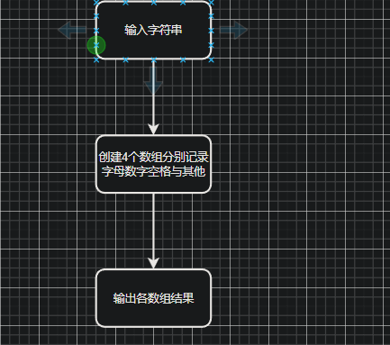

输入 dui udsafguiastuoyerpo fg4， hfauio afiorthsaero reoagi ，hufidahf $fiu ^

输入 dui udsafguiastuoyerpo fg4:

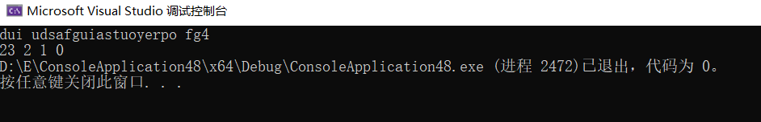

输入 hfauio afiorthsaero reoagi：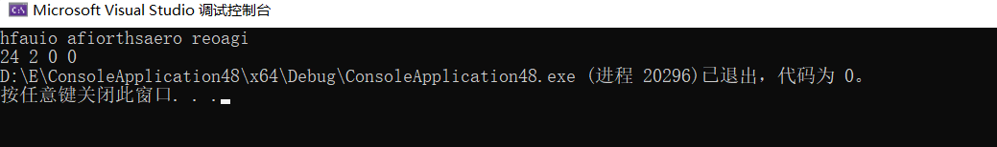

输入 hufidahf $fiu ^:

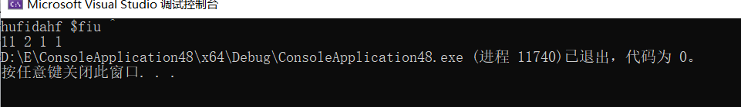

六 程序

#include<iostream>

using namespace std;

int gcd(int a, int b) {

return b ? gcd(b, a % b) : a;

}

int main()

{

int a, b;

cin >> a >> b;

cout<< gcd(a, b)<<endl << a * b / gcd(a, b);

return 0;

}算法

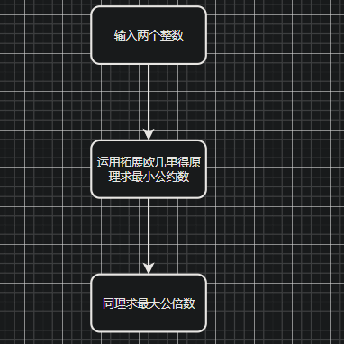

输入 2 40， 9 81， 55 4

输入 2 40：

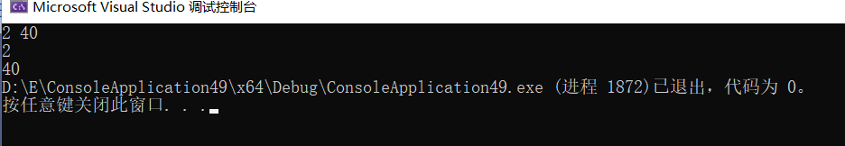

输入 9 81：

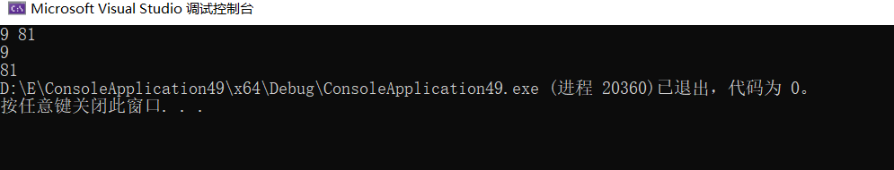

输入 55 4：

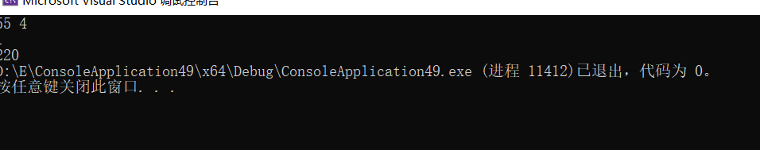

七 程序

#include<iostream>

using namespace std;

int main()

{

for (int i=0;i<5;i++)

{

for (int j = 0; j < 6; j++) {

if (j >=5-i) {

cout <<'*';

}

else {

cout << " ";

}

}cout << endl;

}

return 0;

}

算法

无

输出

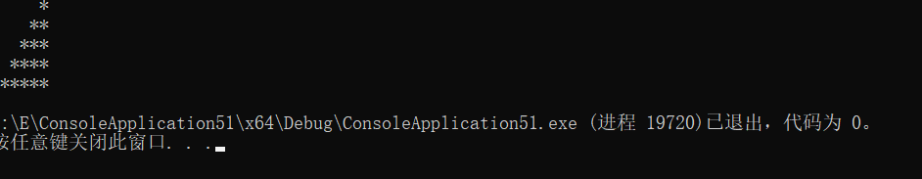

八 程序

#include<cstdio>

#include<cmath>

const double expr = 1e-5;

int main()

{

double a;

double x = 1.0, x1=4;

scanf_s("%lf", &a);

while (fabs(x - x1) > expr)

{

x1 = x;

x = (x1 + a / x1) / 2;

}

printf("%lf", x);

return 0;

}算法

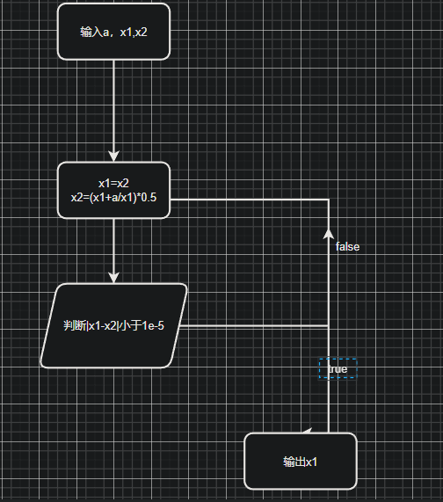

输入 4，55，1000000

输入 4：

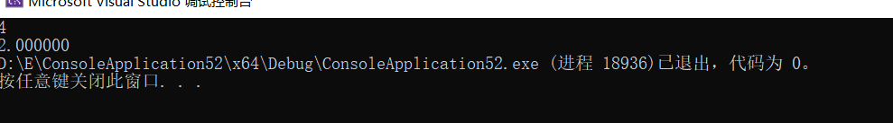

输入 55：

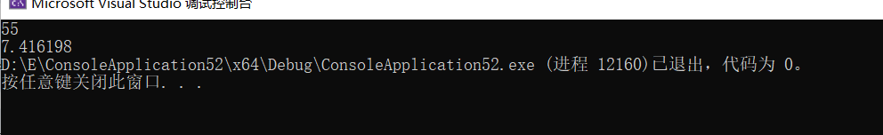

输入 1000000：

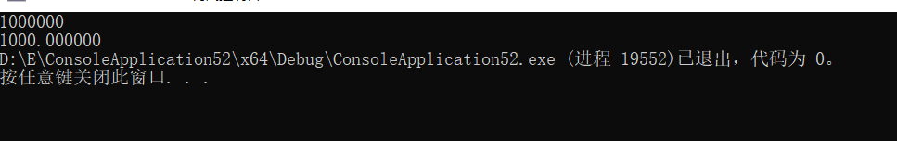

九 程序

#include<cstdio>

int main()

{

double money=0,n = 0.8,average;

int cout=0,sum=0;

for (int i = 2; sum <= 100; i *= 2) {

money = n * i + money;

sum = sum + i;

cout++;

}

average = money /(double)cout;

printf("%lf",average);

return 0;

}

算法

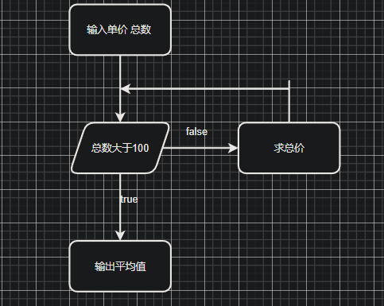

输出

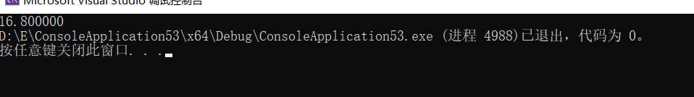

遇到的问题与解决办法

1. 如第一题般需要特定输出格式 ：采用C语言完成
2. 就是第五题输入方式时遇到堆栈溢出调试结果看不懂 ：

就向老师询问发现忘记用break导致死循环并课后通过网课了解调试技巧

1. 第六题单纯推导不出来 ： 用课外拓展欧几里得知识完成
2. 第七题开始总是正向输出* ：后来在源代码基础上调转顺序完成
3. 第八题迭代法开始想着double会有精度误差于是将循环里面代码x1=x2写后面发现一直是0.000000 ：后来将其写前面完成

体会

通过实验室集中时间完成代码训练了思维同时让我意识到写代码次数不足带来的不足，同时我理解了计算机水平的提升是通过实践而不只是在课本上完成空想，写出来才能真正的记住课上所学的知识